**NAMA : ASA ATINA ZARRA**

**NIM : 8803202202**

**TUGAS 1**

1. Klik tab Database, pada kolom Create Database, masukkan nama databasenya, misalnya siswa_smk

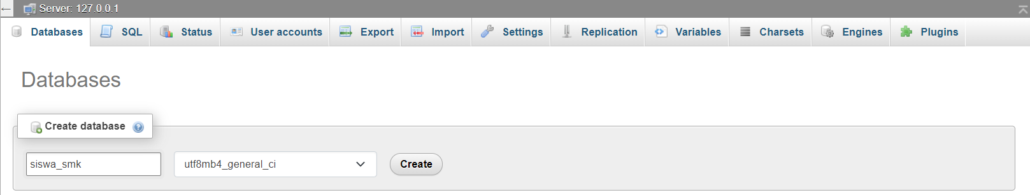

1. Sesuai rancangan awal diatas, pada create table masukkan nama tabel: user dan number of columns: 3

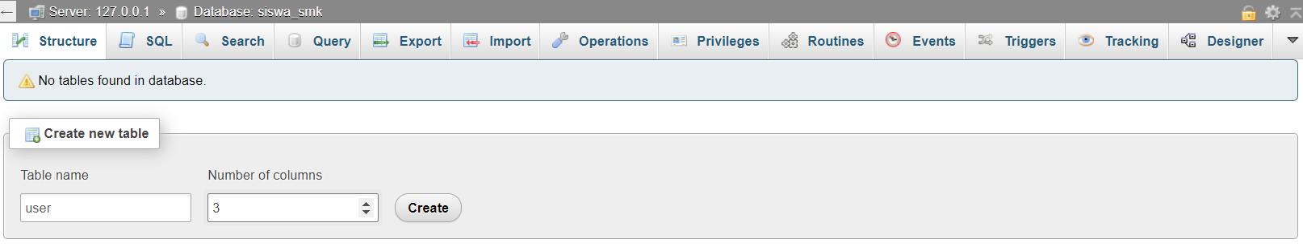

1. Tabel User, fieldnya terdiri dari

* Id_user, dengan tipe data auto increment, primary key, integer
* Username, dengan tipe data varchar(20)
* Password , dengan tipe data varchar(32)

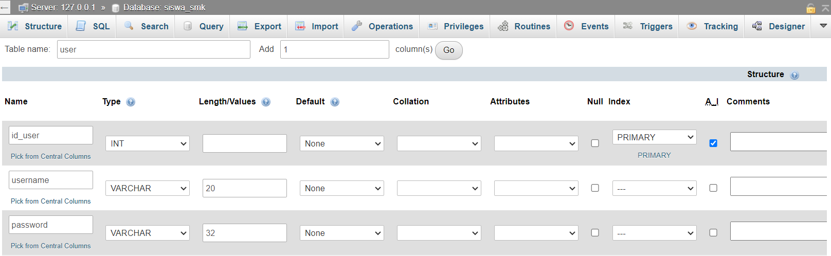

1. Memasukkan Field & Tipe Data

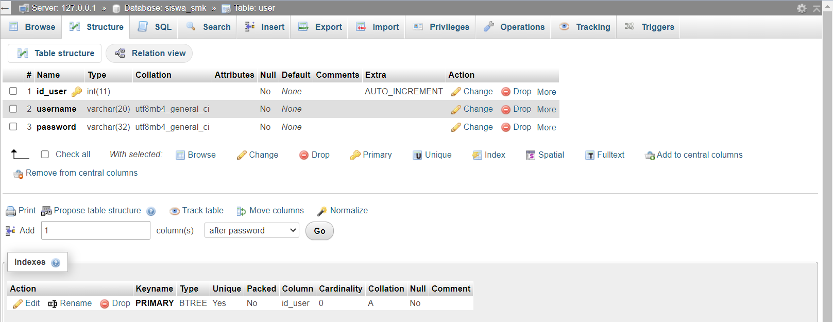

1. Isikan Data pada Tabel User

* Pada tabel user, klik tab insert
* Masukkan username: admin, password: admin (id_user dikosongi)
* Pada password, pilih MD5 dikolom function

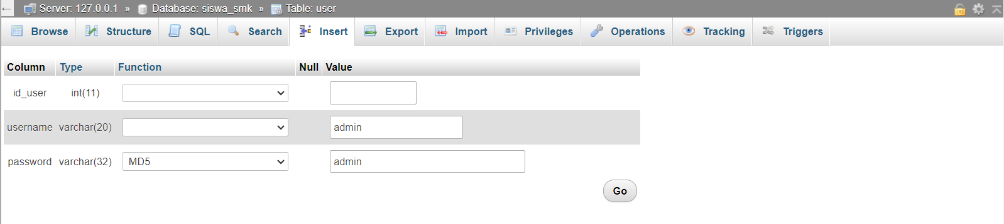

1. Isikan Data pada Tabel User

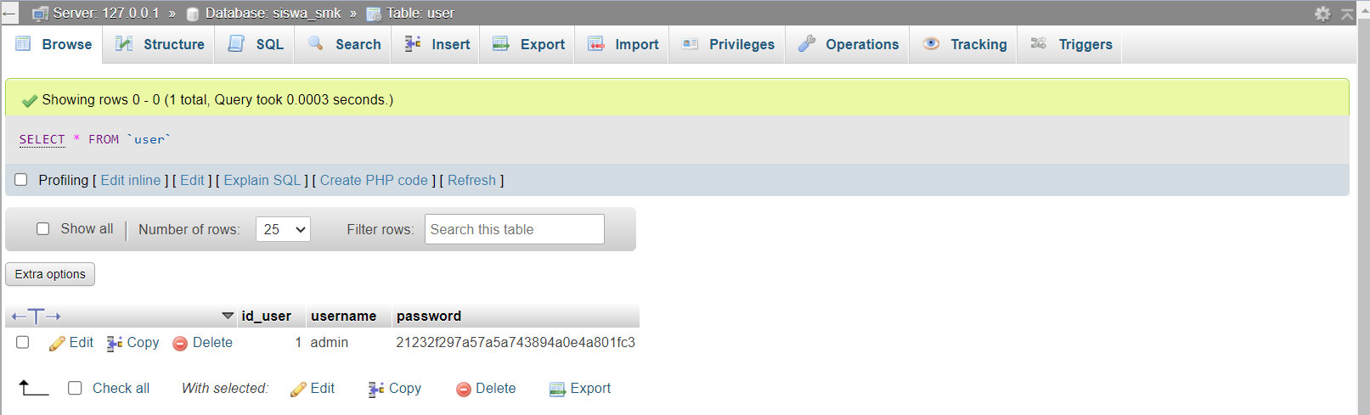

1. Membuat Tabel Siswa

* Klik database siswa_smk, lalu dibawah create table masukkan nama tabel: siswa dengan number of columns: 6

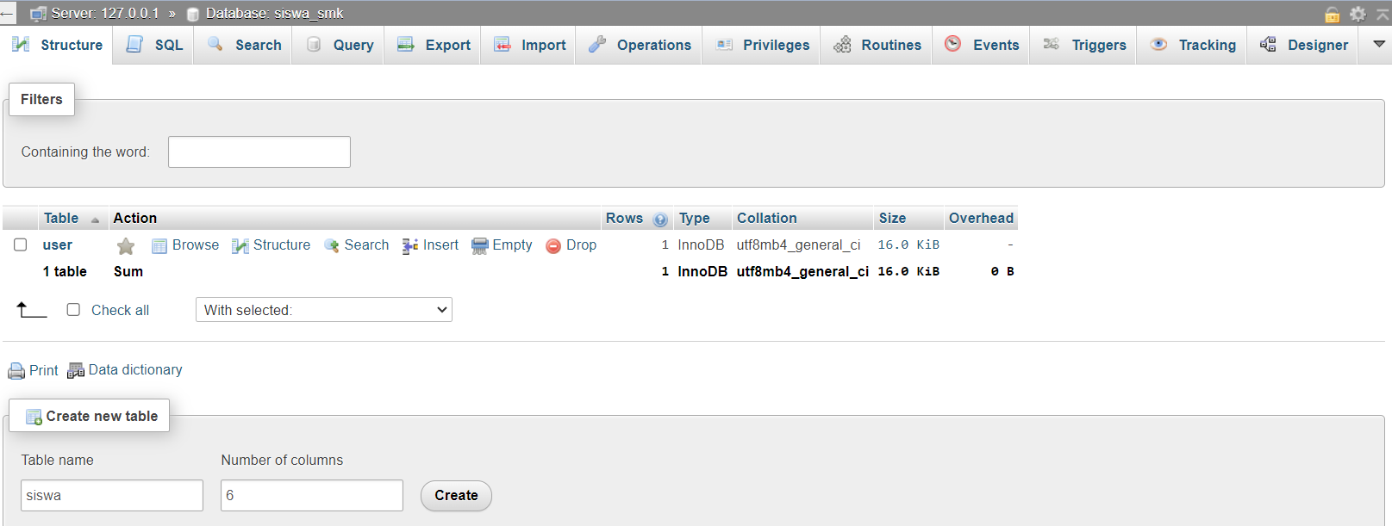

1. Membuat Tabel Siswa

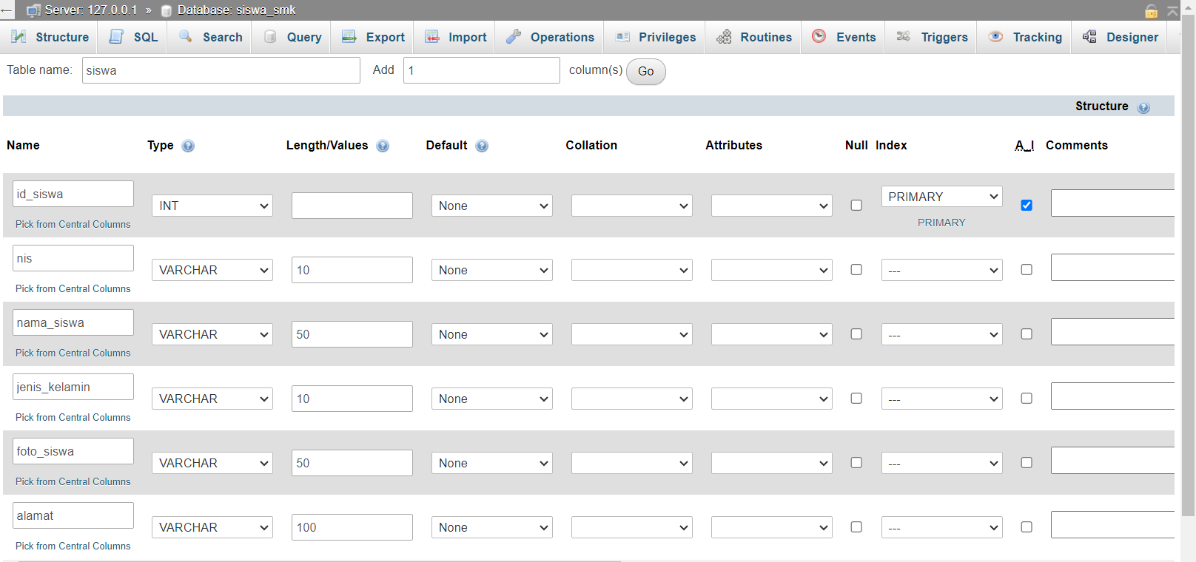

1. Membuat Tabel Siswa

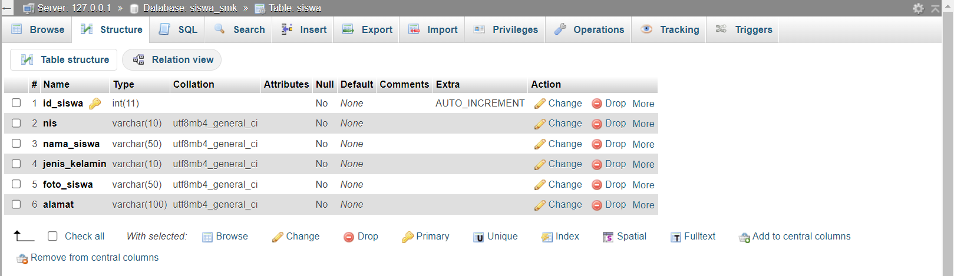

1. Isikan Data pada Tabel Siswa

* Pada tabel siswa, klik tab insert

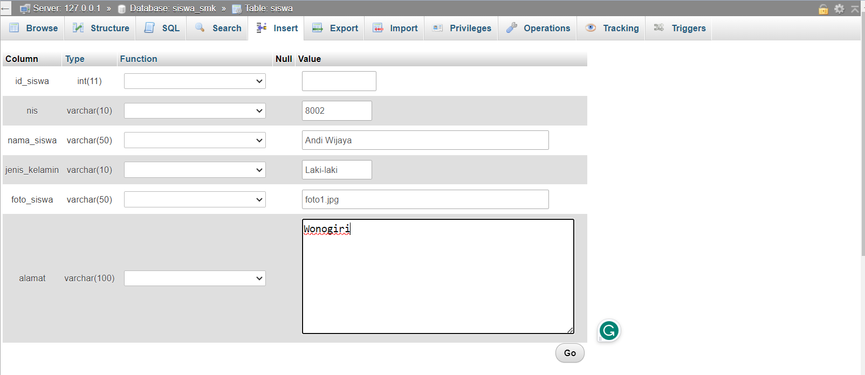

1. Isikan Data pada Tabel Siswa

